Bir Ferzan Özpetek filmi
İTALYAN’LARIN OSCAR’INA FERZAN ÖZPETEK’İN "NAPOLİ VELATA" FİLMİ DAMGA VURDU
FERZAN ÖZPETEK’İN "NAPOLİ VELATA" FİLMİ DAVID DI DONATELLO ÖDÜLLERİNDE 11 DALDA ADAY GÖSTERİLDİ
İtalya’da gişe rekorları kıran ve eleştirmenlerin bir başyapıt olarak değerlendirdiği, yönetmen Ferzan Özpetek’in son filmi Napoli Velata,
İtalya’nın Oscar’ı olarak bilinen, 21 Mart’ta düzenlenecek David di Donatello ödüllerinde tam 11 dalda aday gösterildi.
Ferzan Özpetek en iyi yönetmen dalında aday gösterilirken, filmin başrol oyuncuları Allessandro Borghi en iyi erkek oyuncu, Giovanna Mezzogirono en iyi kadın oyuncu, Filippo Corticelli ise en iyi görüntü yönetmeni dallarında yarışacaklar.
HİPNOZ EDİCİ BİR ATMOSFER “NAPOLİ VELATA”
İtalyan seyircisinin büyük ilgi gösterdiği, sinema eleştirmenlerinin “hipnoz edici bir atmosferde geçen; melodram ve gerilim arasında gidip gelen bir film” diye bahsettikleri Napoli Velata yüksek kalitede sergilenen oyunculuklarla da övgüler alıyor. Napoli Velata filmi İtalya’dan sonra farklı ülkelerde de gösterime girmeye hazırlanıyor. Film baharda Türkiye’de!
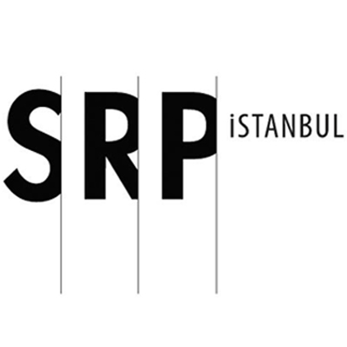
Ebru Ünal
SRP İstanbul
GSM: + 90 532 245 04 77
ebruunal71@gmail.com
www.srpistanbul.com

